APW. IES Haría
UT2. Práctica 4
Administración de usuarios y listas de control de acceso

Después de instalar el wiki este queda abierto y cualquiera puede editar, crear y modificar cualquier página, aunque sólo el administrador es el que la puede administrar y es el único usuario que se crea inicialmente.
Mediante las listas de control de acceso se conceden permisos de acceso a los usuarios y grupos creados.
Existen cinco tipos de permisos que se pueden asignar sobre las páginas y los espacios de nombres (una carpeta y todas las páginas y subcarpetas que contiene). Son los siguientes:
- Leer: el usuario o los miembros del grupo sólo pueden ver las páginas
- Editar: el usuario o los miembros del grupo puede ver y cambiar el contenido de las páginas, pero no podrá crear páginas ni espacios de nombres (subcarpetas)
- Crear: el usuario o los miembros del grupo pueden leer, modificar y añadir nuevas páginas y espacios de nombres, pero no podrá añadir nuevos archivos multimedia al wiki, sólo podrá utilizar los que ya estén cargados.
- Subir un fichero: el usuario o los miembros del grupo pueden leer, modificar y añadir nuevas páginas y espacios de nombres y añadir nuevos archivos multimedia al wiki.
- Borrar: permite todo lo anterior y eliminar archivos del wiki. Podrá hacer de todo en el wiki menos administrar.

Recuerda que para acceder al wiki se escribe la URL http://192.168.1.x/wiki en la barra de direcciones del navegador.

Pasos de la práctica

A) Crear usuarios y grupos
1) Nos conectamos al wiki con el usuario administrador y hacemos clic en administrar:
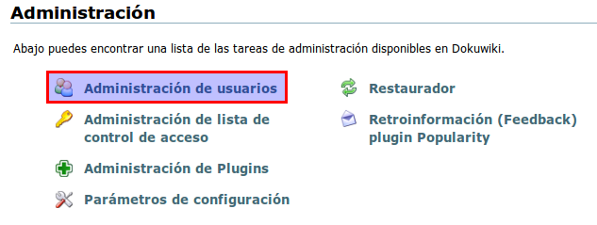
2) Creamos los siguientes usuarios y los incluimos en los siguientes grupos. Les ponemos a todos la misma contraseña. El nombre y el correo electrónico les puedes poner los que quieras:
Usuario | Grupo
alumno11 | primero
alumno12 | primero
alumno21 | segundo
alumno22 | segundo
profesor1 | profesores
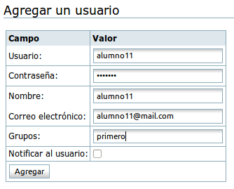
3) Inserta una captura de pantalla con la lista de usuarios que aparece en la página de administración de usuarios

B) Crear páginas
Vamos a crear una serie de páginas para poder aplicar permisos a las mismas.
4) Añadimos a la página inicial enlaces que apunten a :primero:start y a :segundo:start y :200910:start

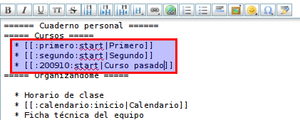

Nota: start es el nómbre de la página que se abre por defecto si accedemos a la carpeta que la contiene. Si queremos modificar el nombre de dicha página lo podemos hacer en Administrar →Parámetros de configuración → Nombre de la página inicial
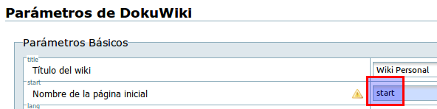

5) A continuación hacemos clic en cada una de las páginas y les ponemos cualquier contenido:
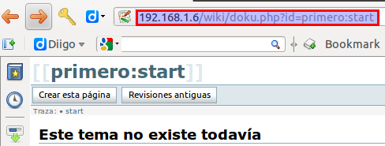
Una vez creadas las páginas en la página inicial los enlaces ya no deberían aparecer en rojo sino en verde:

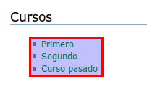
C) Aplicando permisos
Vamos a restringir los permisos a las páginas que acabamos de crear. Para ello hacemos clic en Administrar y en Administración de lista de control de acceso:
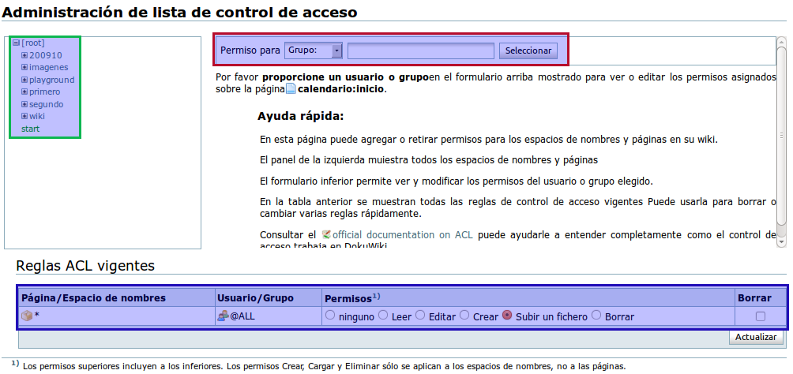
- A la izquierda (recuadro verde) nos aparece la lista de espacios de nombres (carpetas y subcarpetas) nos permite seleccionar a que espacio de nombre le vamos a aplicar permisos.
- Abajo (recuadro azul) nos muestra las reglas de permisos aplicadas actualmente:
- Inicialmente sólo hay una regla se aplica a todas las páginas y subcarpetas (*) a todos los usuario (el grupo especial @ALL indica todos los usuario incluso si no hemos iniciado sesión en el siste,a, el grupo especial @user incluye a todos los usuarios que han iniciado sesión). Tienen permiso para Subir un fichero (por eso cualquier usuario puede crear páginas en todo el wiki y subir ficheros).
- Si queremos modificar los permisos de alguna regla, seleccionamos el nuevo permiso y hacemos clic en Actualizar
- Si queremos eliminar alguna regla seleccionamos Borrar y hacemos clic en Actualizar.
- Arriba (recuador rojo) me permite seleccionar usuarios o grupos a los que luego podré asignar permisos sobre el espacio de nombres seleccionado.
6) Empezar limitando los permisos del grupo @ALL sobre el espacio de nombres * de forma que sólo pueda Leer las páginas: En la lista de ACL vigentes le cambiamos el permiso a Leer y hacemos clic en Actualizar:
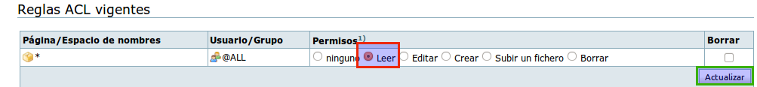
7) Comprobación. Haz clic en desconectarse. Inserta una captura de pantalla en la que se vea que ya no aparece el botón Editar esta página en la página inicial si no has iniciado sesión en el wiki:

Vamos a permitir sólo a los alumnos de primero acceder al espacio de nombres :primero y a todo lo que este contenga.
8) En la Administación de la lista de control de acceso hacemos clic a la izquiera en el espacio de nombres primero. En Permiso para seleccionamos grupoy en el cuadro de texto escribimos primero y hacemos clic en Seleccionar
En Agregar nueva entrada seleccionamos Subir un fichero y hacemos clic en Guardar
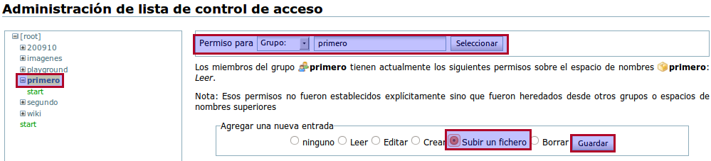
Se agregará una nueva regla a las Reglas ACL vigentes:
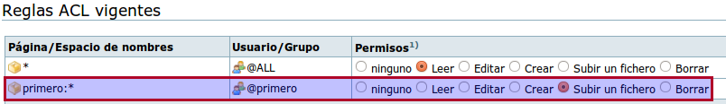
9) Crear nuevas reglas de forma que:
- Los alumnos de segundo puedan acceder al espacio de nombres segundo y a todo su contenido con Permiso Subir un fichero.
- Los profesores puedan acceder a todo los espacios de nombres con permiso Borrar menos la página inicial en la que sólo pueden leer.
- El alumno alumno22 pueda acceder al espacio de nombres 200910 con permiso para Editar.
- Permite a todos los usuarios que hayan iniciado sesión acceder a primero y segundo para lectura pero sin ningun permiso en 200910.
- Permite a los usuarios que no han iniciado sesión Leer la página inicial y ningún permiso en el resto de espacio de nombres
10) Comprueba iniciando sesión con diferentes usuarios todas las reglas aplicadas en inserta una captura de pantalla con la lista de Reglas ACL vigentes:

Este texto se distribuye bajo licencia:
Creative Commons

Reconocimiento-CompartirIgual 3.0

Usted es libre de:

- copiar, distribuir y comunicar públicamente la obra
- hacer obras derivadas

Bajo las condiciones siguientes:


Reconocimiento. Debe reconocer y citar al autor original.


Compartir bajo la misma licencia. Si altera o transforma esta obra, o genera una obra derivada, sólo puede distribuir la obra generada bajo una licencia idéntica a ésta.

- Al reutilizar o distribuir la obra, tiene que dejar bien claro los términos de la licencia de esta obra.
- Alguna de estas condiciones puede no aplicarse si se obtiene el permiso del titular de los derechos de autor

Los derechos derivados de usos legítimos u otras limitaciones no se ven afectados por lo anterior.

[ http://creativecommons.org/licenses/by-sa/3.0/es ]

